Информация о работе пришкольной площадки «Арай»

ГУ «Заозерновская основная школа»

16.06.2017год

На нашей пришкольной площадке «Арай» прошел День «Цветик-семицветик» под руководством воспитателя Ахметжановой И.Р. Он был направлен на развитие творческих способностей детей, совершенствование эстетического воспитания, выявление одаренных исполнителей, организацию культурного досуга детей.

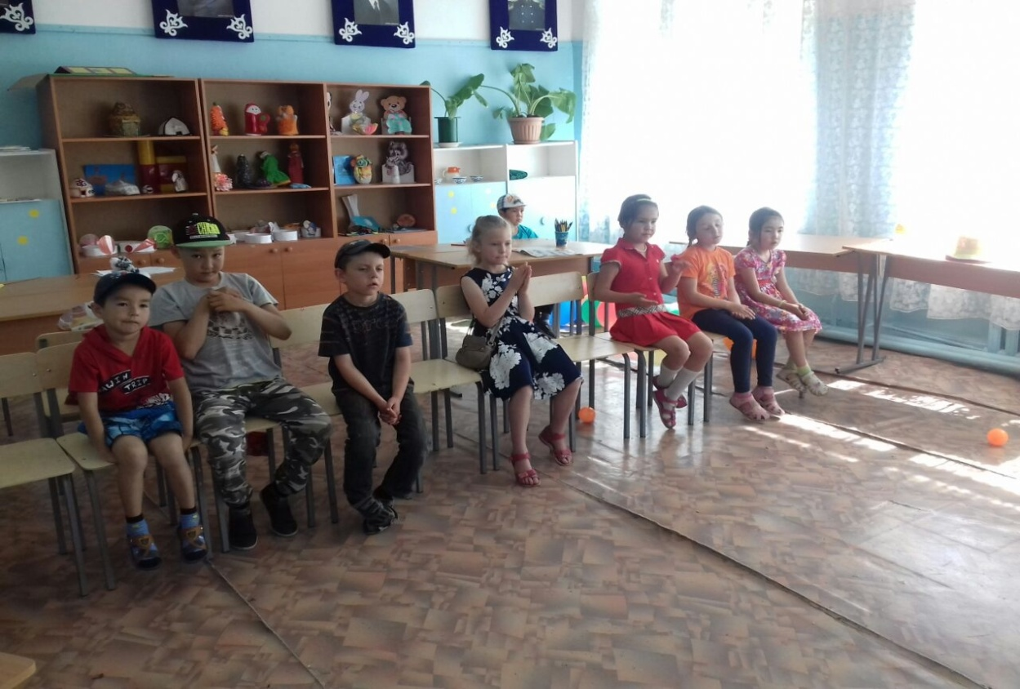

В ожидании чуда…

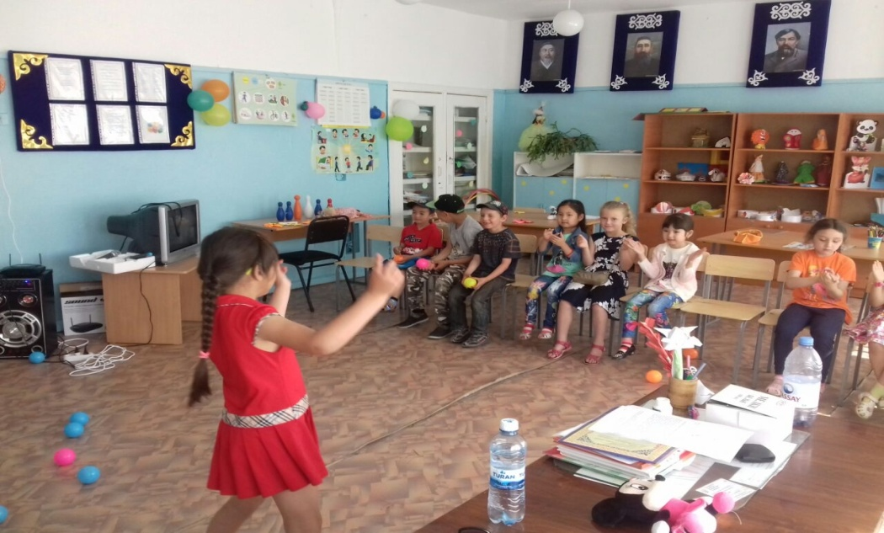

Повторяйте за мной!

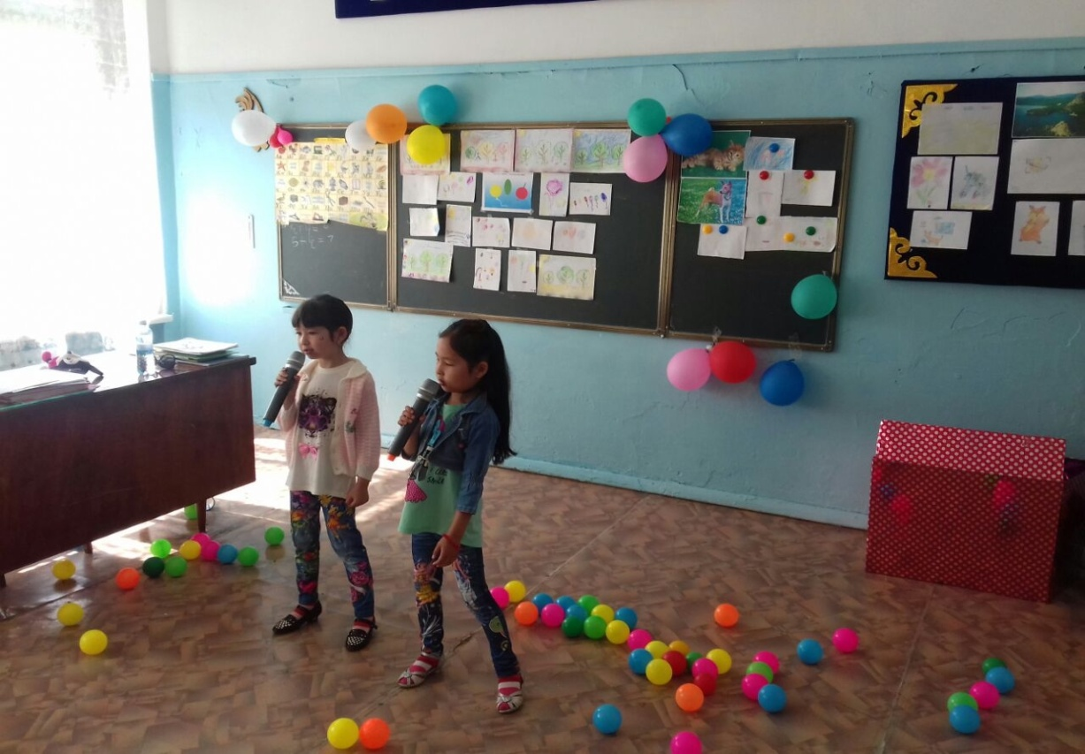

Первые вокальные успехи

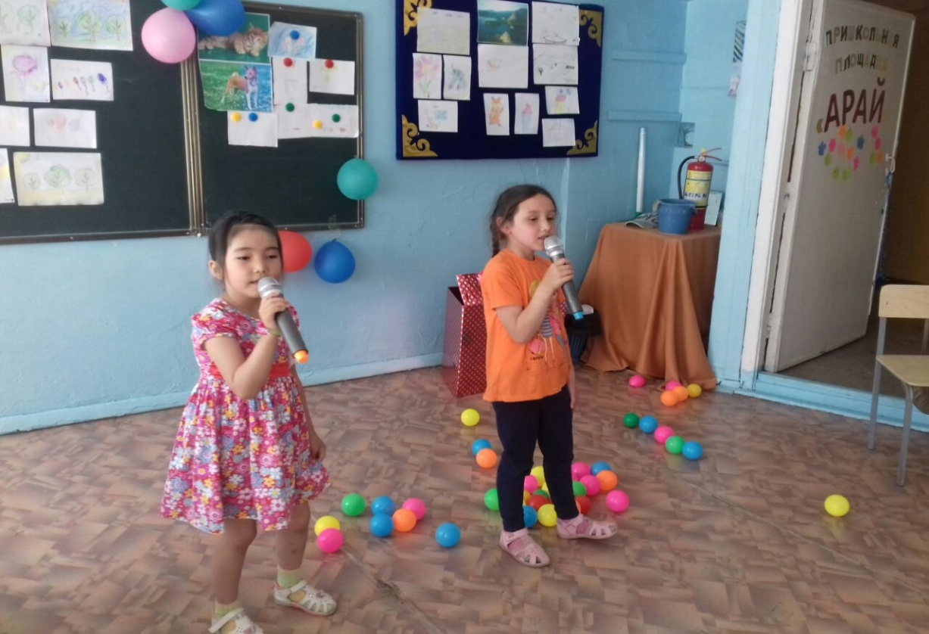

Запомните нас: Мы - будущие звездочки!

Досуг в летней пришкольной площадке помогает открыть для ребенка дорогу в творчество, позволяет избавиться от комплексов, «открыть» себя этому миру. Эти способности мы будем развивать, совершенствовать и в дальнейшей учебной деятельности ребенка.